苗栗縣文林國中辦理108年度上半年防災演練成果照片
- 辦理時間:108.03.13
- 辦理地點: 逢甲紀念堂
- 辦理人數:約200人
- 成果照片
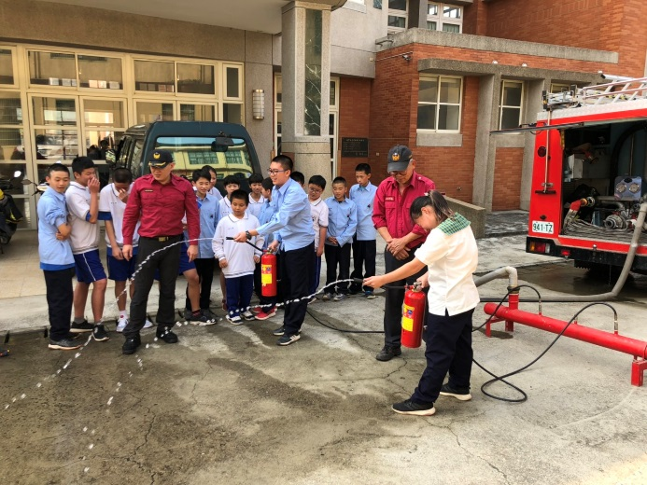 | 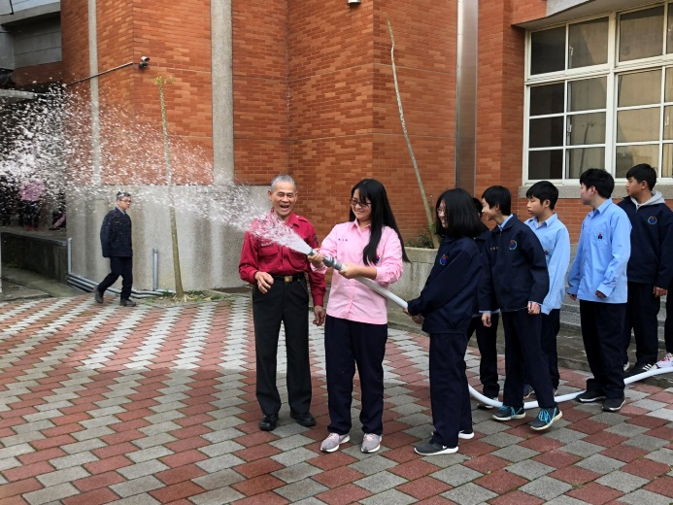
滅火器演練 | 室內消防栓操作
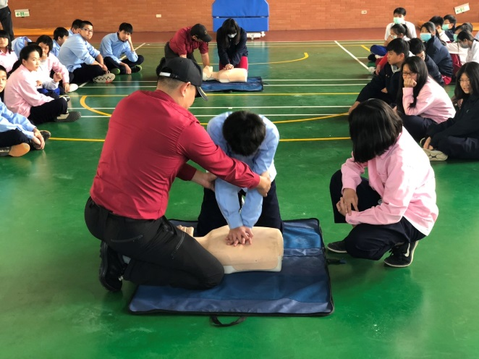 | 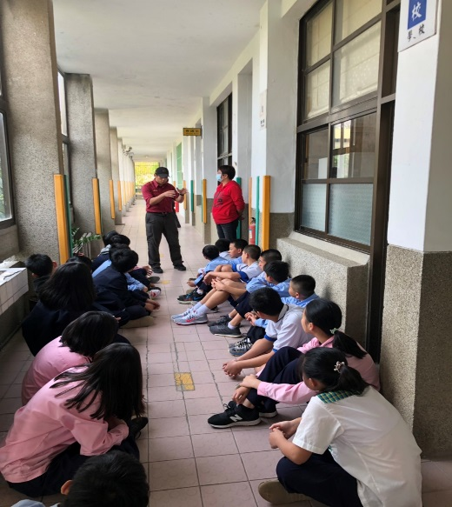
CPR實作練習 | 濃煙體驗

